Lernziele

* „Intellectual Property“ ist mehr als Patente
* Verwertung von Patent über verschiedene Funktionen aus Unternehmenssicht
* Funktion von Marken, Designs und Betriebsgeheimnissen sowie Lead times und Komplementärgütern
* Kombinationen von IP ermöglichen effektiven Schutz für die Kapitalisierung von Erfindungen, Technologien und know-how
* Abhängigkeit der Effektivität der IP von der technologischen Komplexität, dem ProduktLebenszyklus und der Unternehmensgröße
* Ökonomische Eigenschaften von Intellectual Property: − Nicht-rivalität im Konsum, Skalierbarkeit, − Versunkene Kosten − Inverse Wertentwicklung − Notwendigkeit von Komplementärgütern für eine kommerzielle Verwertung
* Open Innovation als Markt für Technologie
* Mythen & Fakten zu Intellectual Property Management in Unternehmen

Relevance of Interllectual Property

With Intellectual Property controls and allows for appropriation of R&D results to enable market exploitation to realize a return on investment (ROI).

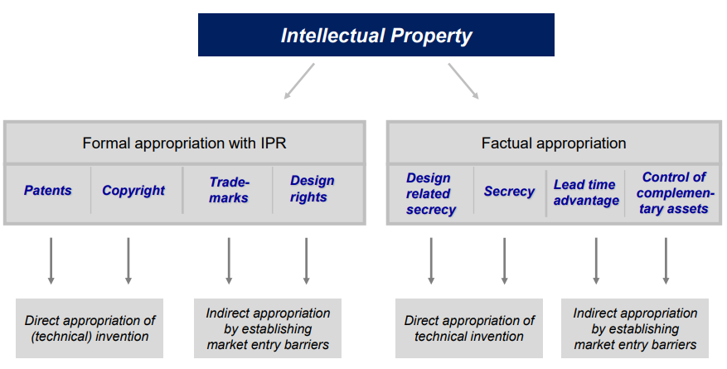

Ein Patent hat mehrere ökonomische Funktionen

1. **Schutz**: temporäres und territoriales Verbotsrecht für kommerzielle Verwendung
2. **Reservieren/Verbessern**: um zukünftige Produkte zu schützen
3. **Informieren**: Offenlegungspflicht um den Stand der Technik zu fördern
4. **Blockieren**: Patent wird vom Besitzer nicht benutzt, nur um Konkurrenzprodukte zu blockieren
5. **Überschneidungslizenzierung**: Zugriff auf Technologien von Drittanbietern durch „cross licensing“
6. **Lizensieren**: bessere Marktdurchdringung, durch Lizenzierung Einnahmen erzielen
7. **Verwirren/Einschüchtern**: Um Konkurrenz zu verwirren oder einzuschüchtern
8. **Ruf/Motivation**: Image des Unternehmens verbessern, Verkauf fördern und Mitarbeiter motivieren

**Wirtschaftsgüter**

Immaterielle Vermögenswerte haben keinen nutzungsbedingten Abrieb oder Wertverlust, also der Gebrauch eines geistigen Eigentum erhöht den Wert.

Zusätzliche Faktoren sind für die Nutzung von geistigem Eigentum erforderlich:

* Technologie
* Know-How
* Kapital
* Fachpersonal
* Produktionsstätten

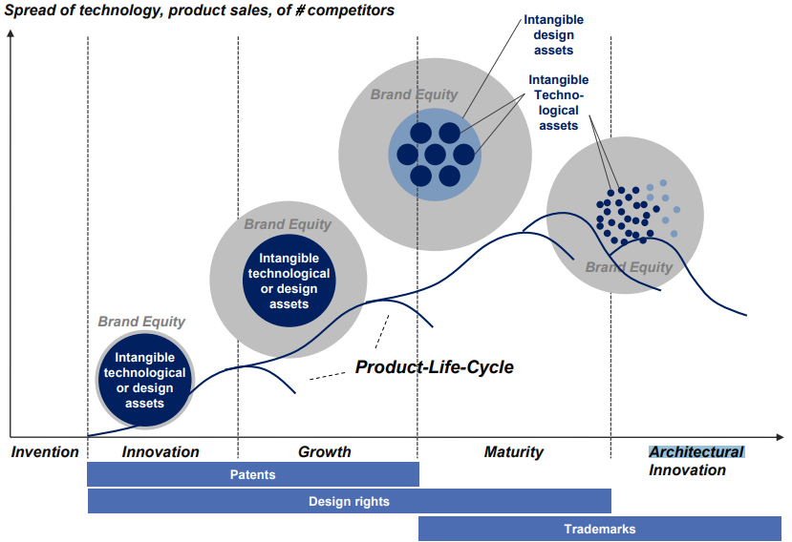

**Wirtschaftliche Charakteristiken von geistigem Eigentum**

* Nicht-Rivalitäten im Verbrauch
  + IP kann in mehreren parallelen Anwendungen verwendet werden, um Einkommen zu generieren
* Skalierbarkeit im Gebrauch
  + Im Gegensatz zu Sachanlagen ist die Skalierbarkeit von IP nur durch das Marktvolumen begrenzt.
* Versunkene Kosten
  + Investitionen in geistiges Eigentum und damit verbundene Kosten können nicht für andere Zwecke verwendet werden.

**Warum Technologietransfer stattfindet**

Das Aufkommen von Open Innovation fördert den Transfer von Technologie / IP

* Kürzere Produkt-Lebenszyklen
* Ressourceneinschränkung (Entwicklungszeit –und Kosten)
* Zunehmender Wettbewerb (Globalisierung)
* Fortschritt in der Wissenschaft (neue Technologien, Produkte und Märkte)

**Apples App Store ist offene Innovation**  
Infrastruktur zur Integration externer Softwareanwendungen in Apple-Produkte.

* smart people and solutions outside of the company
* not everything can be developed inside
* platform to exploit and profit from external innovation
* open business model enables dominant market position
* IPR and control of complementary assets to control the platform